

**משוואות ואי-שוויונות**

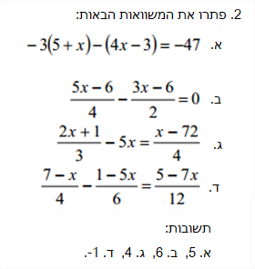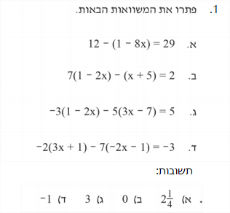

3. פתרו את האי-שוויונות הבאים:

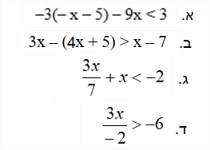

תשובות:  א. , ב. , ג. , ד. .

**מערכת משוואות:**

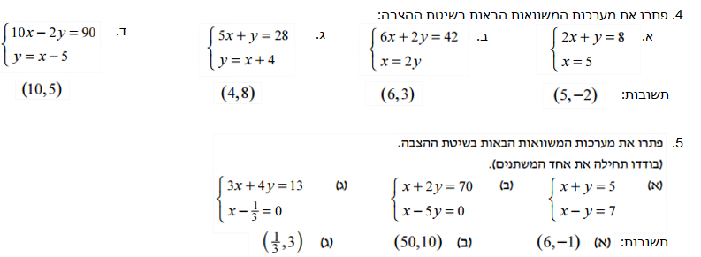

**אחוזים**

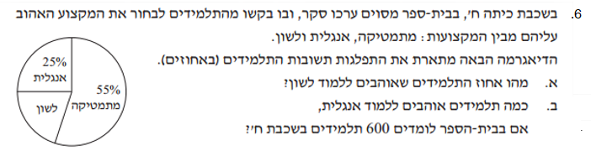

תשובות: א. 20%, ב. 150

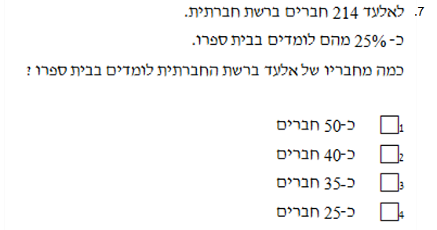

תשובה: 1

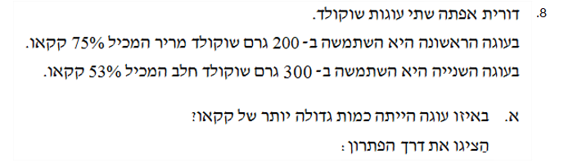

תשובה: בעוגה השנייה

**יחס, פרופורציה וקנה מידה**

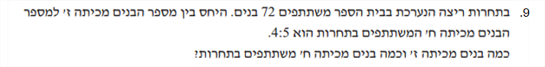

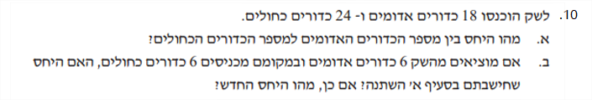

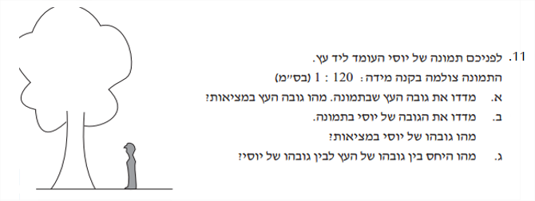

תשובות: 9. 32 מכיתה ז' ו-40 מכיתה ח', 10. א. 3:4 ב. כן, 2:5.

**פונקציה קווית**

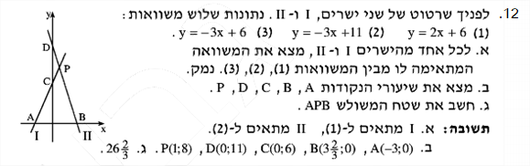

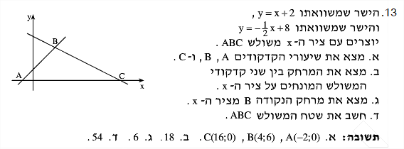

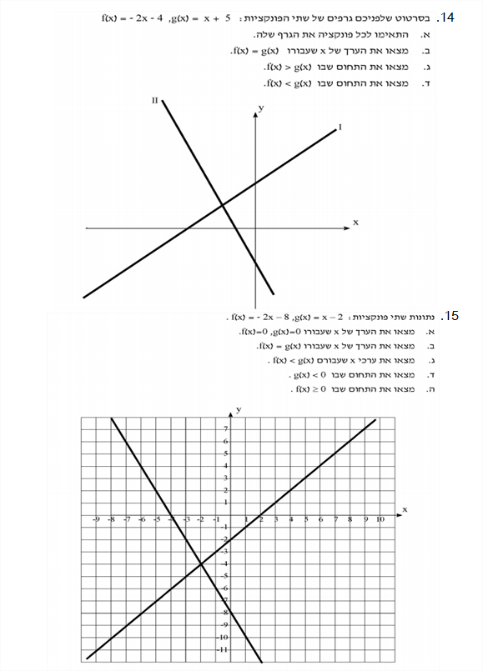

14. א.   ב. ג. ד.

15. א. 2, 4- ב.  ג. ד. ה.

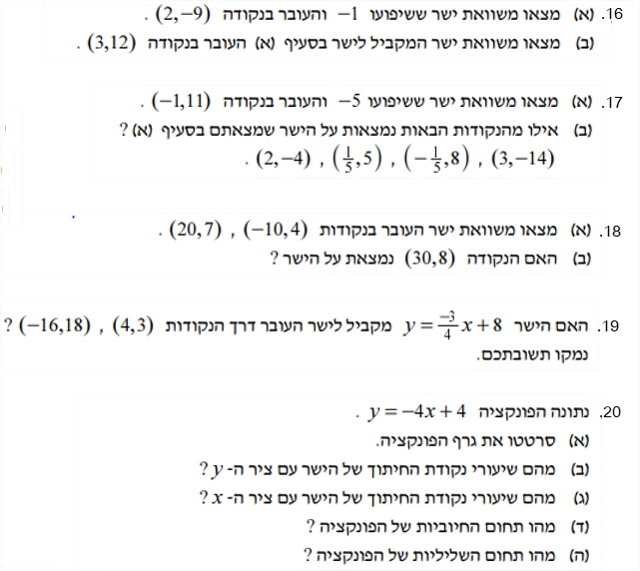

תשובות:

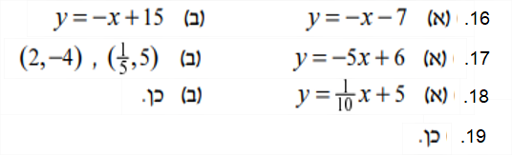

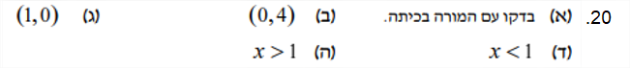

**גאומטריה**

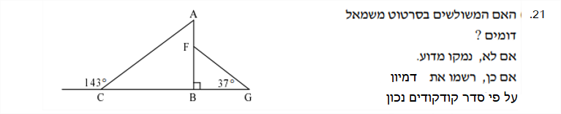

תשובות:

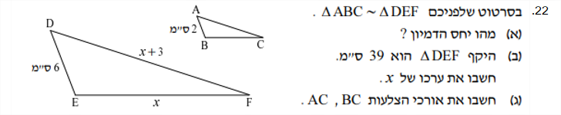

תשובות: (א) 3:1 (ב) 15 (ג) 5, 6

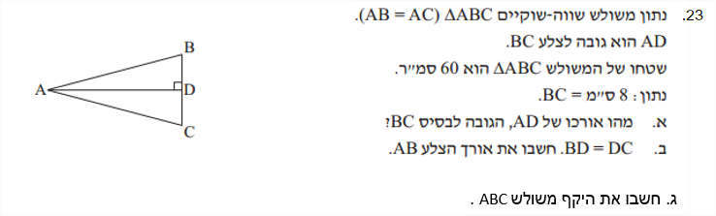

תשובות: א. 15 ס''מ, ב. 15.52 ס''מ

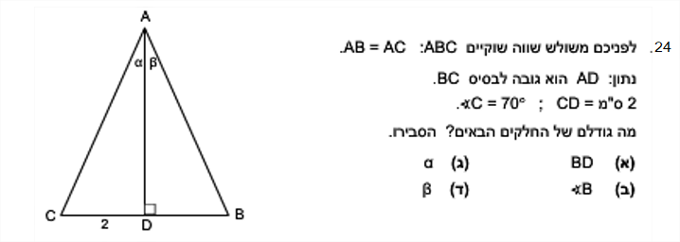

תשובות: (א) 2, (ב) 70, (ג) 20 (ד) 20

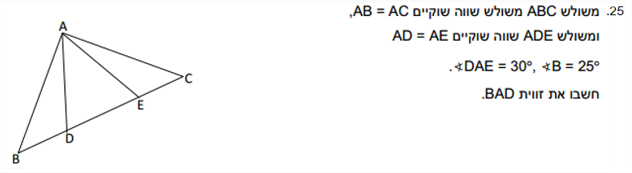

תשובה: 50

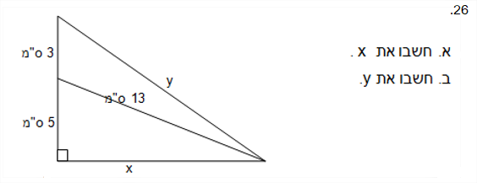

תשובות: (א) 12, (ב) 14.42

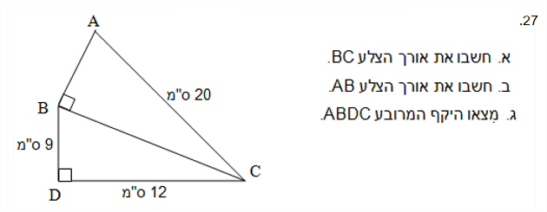

תשובות: א. 15, ב. 13.2 ג. 54.2